Gitでバージョン管理をしましょう

Gitの使い方のご説明

Gitのインストール、WorkFlow、Branch、CheckIn、CheckOut

2014

Yuan Aiqing

2014/4/29

目录

一、 インストール 2

二、 ワークフロー 3

三、 GitGUIの起動 4

四、 ローカルデポの新規作成 5

五、 Commitする（GitGUI） 8

六、 リモートデポと接続 9

七、 PullとMergeする（リモート機能） 10

八、 Pushする（リモート機能） 11

九、 BranchとMerge 13

1 Branchの概要説明 13

2 Branchの新規作成 14

3 Branch間の切り替え 14

十、 まとめ 15

# インストール

下記の公式サイトから、最新版のGitをダウンロードする。

<http://git-scm.com/>

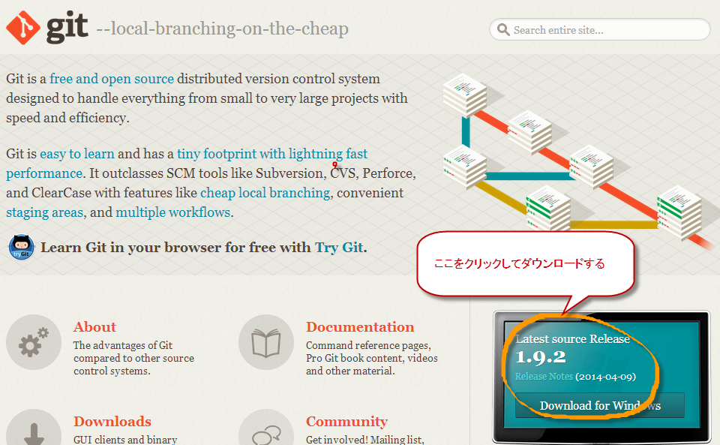

# ワークフロー

A1

A

A2

B1

B

B2

A2

A1

A

バージョンを選んでリリースする

ローカル側

Pull

Push

Pull

Push

Pull

Commit

Commit

ソースファイル

Pull

サーバー側

メン　デポ

（サーバー側）

サブ　デポ

（サーバー側）

ローカルデポ

ローカルデポ

ソースファイル

B1

B

B2

# GitGUIの起動

WorkFolderに右クリックして、出てきたメニューから「Git　GUI　Here」を選んでください。それから、Git画面は起動する。

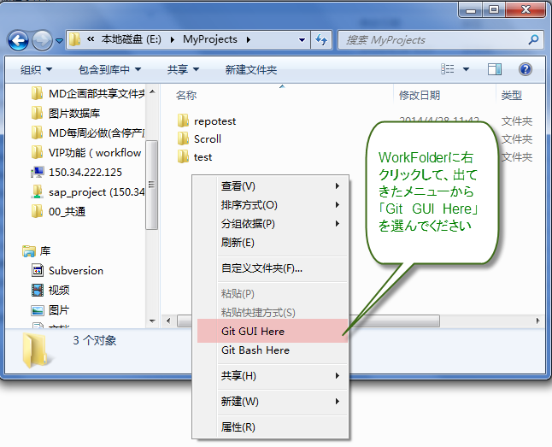

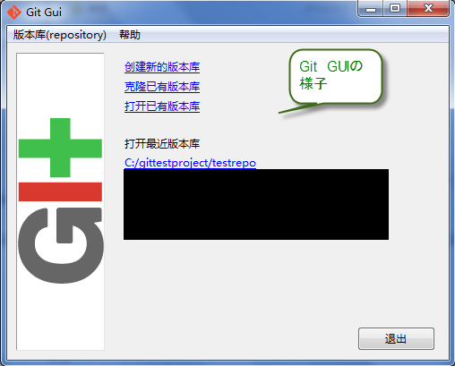

# ローカルデポの新規作成

ローカルデポの新規作成方法は２つある。

方法１：Windows資源管理メニューに融合した「Git　Init」メニューで新規作成

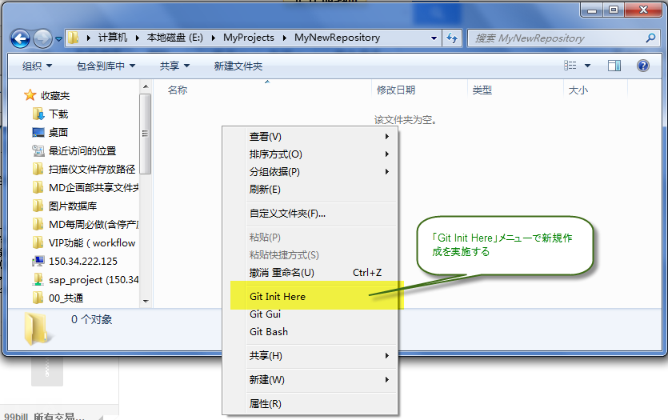

方法２：GitGUIで新規作成

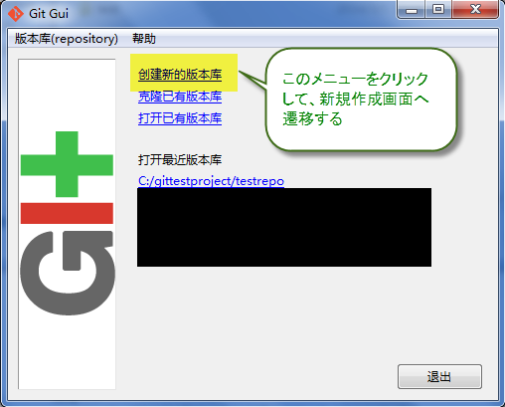

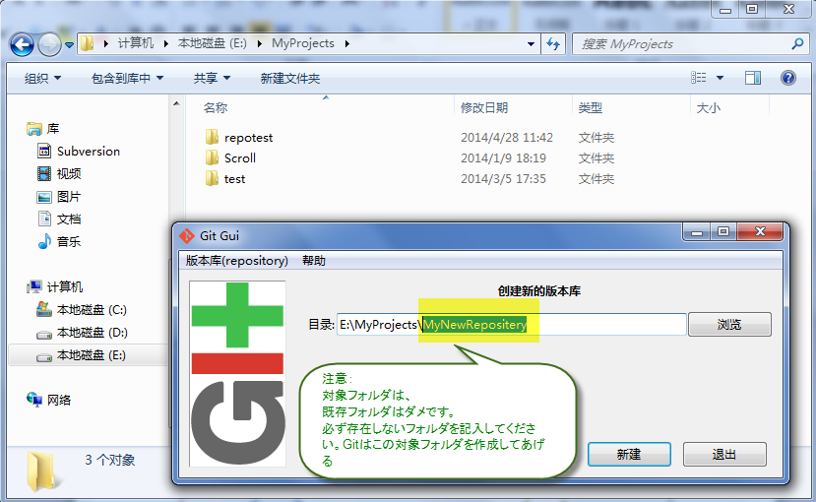

作成済のローカルデポの様子：

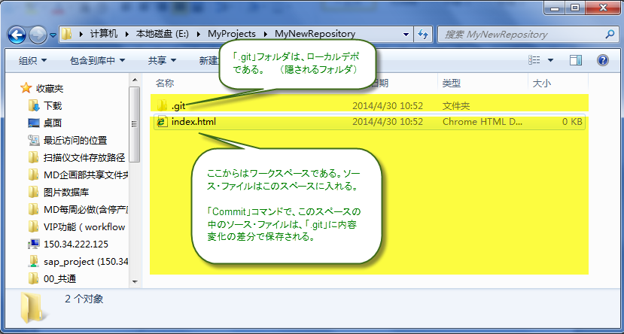

# Commitする（GitGUI）

用途：

ソース・ファイルをローカルデポにコミット（Commit）する。

操作：

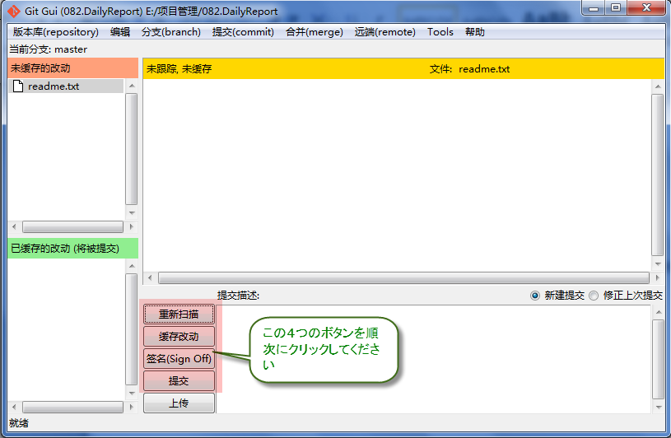

画面の下側の４つのボタンを順次にクリックして、Commitする。

# リモートデポと接続

リモートデポへのアクセスは、「SSH」、「HTTP」、「HTTPS」いずれかのプロクシーで実施する。設定方法は、下記通りである：

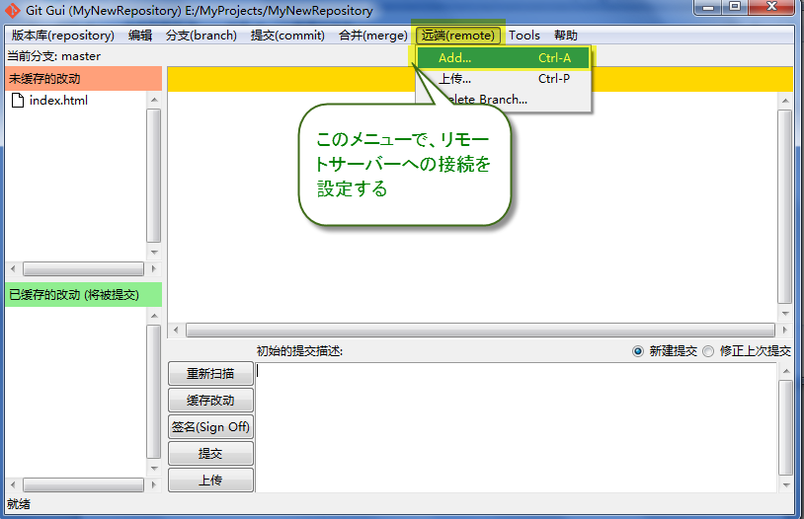

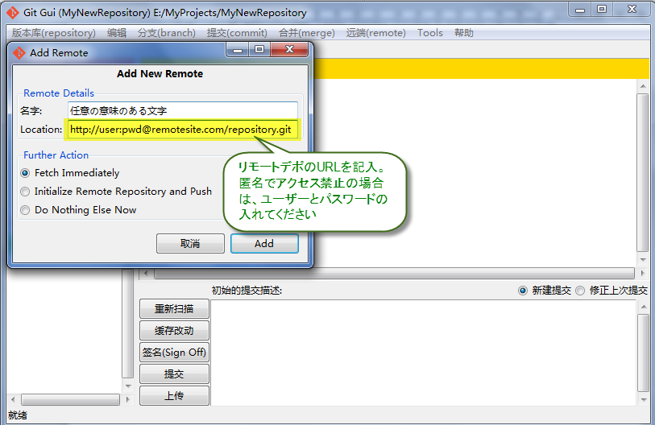

# PullとMergeする（リモート機能）

用途：

　　サーバー側のデポから、サーバー側の最新版をローカルデポにとる（Pull）

操作：

　　ステップ１：Fetchする

　　　　（サーバーからソースコードを取る、ただローカルのソースコードに自動的にマージしない）

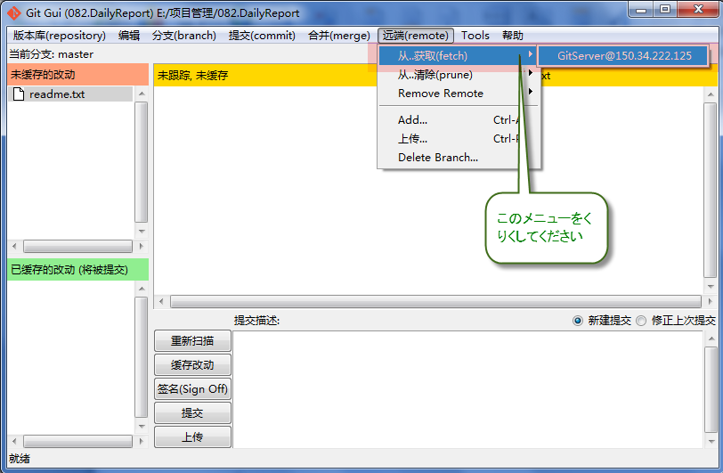

　　ステップ２：Mergeする

（サーバーから取ったソースコードをローカルにマージする）

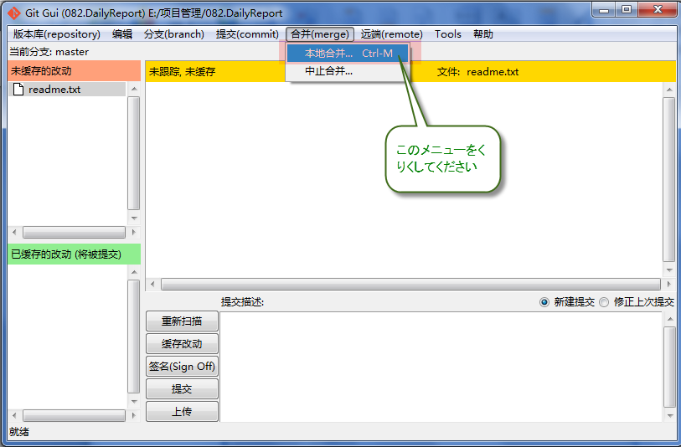

# Pushする（リモート機能）

用途：

ローカルデポのソースコードをサーバーにアップする

操作：

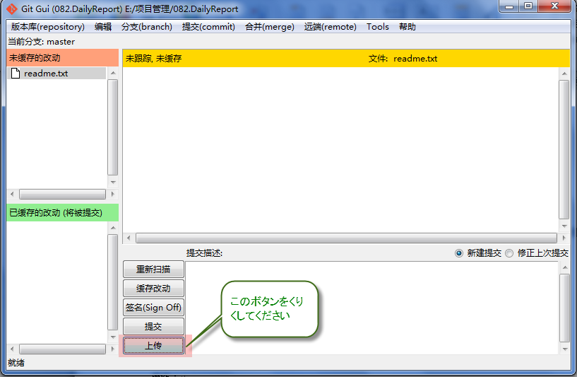

# BranchとMerge

## Branchの概要説明

BranchはGitのコア機能である。

Branch機能を利用して、メンライン（Main Line）から独立して、作業をしても、メンラインに影響を与えない。

普通のVCSSで、Branchを作るには、ほぼフォルダをコピーして、新しいフォルダを作る。新作業は、新しいフォルダにて実施する。それは、ファイルサイズが大きすぎる場合は、効率悪い。特に、Branch間の切り替えは超時間かかる。

Gitは独自な技術て、Branchを作るのは一瞬で完成できる。Branch間の切り替えも超速いです。

デポは必ず「master」というデフォールトBranchを持っている。

Branchに関するワークフローは下図のようにしている。

新規作成

MainLineへMerge

MainLine

Snapshot1

MainLine

Snapshot2

MainLine

Snapshot3

MainLine

Snapshot4

Branch

Snapshot2

Branch

Snapshot2-1

　　デモ例：

チーム全員がメンラインにて作業中、より良いアイディアが出てくる。未成熟なアイディアなので、まずチームメンバー一人に頼んで、試してみてもらう。

そのチームメンバーは、新しいBranchを作って、試験をする同時に、ほかのメンバーはメンラインにて続いて作業をする。

新アイディアの試験結果はOKだと判定される。新Branchをメンラインにマージするだけで、新アディアはプロジェクトに適用される。簡単！

仮に新アディアはダメだと判断されたら、そのBranchはメンラインにマージしないで、そのまま廃棄プロセスに流す。

## Branchの新規作成

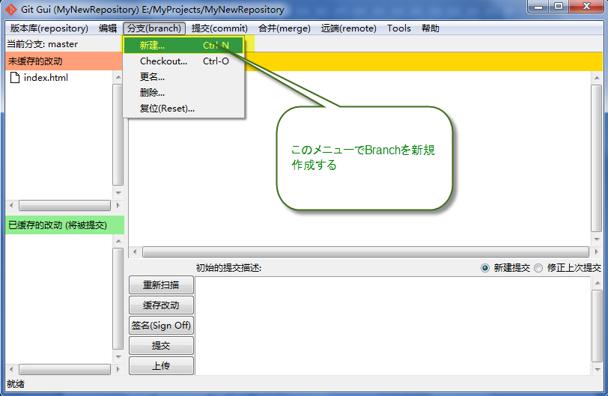

## Branch間の切り替え

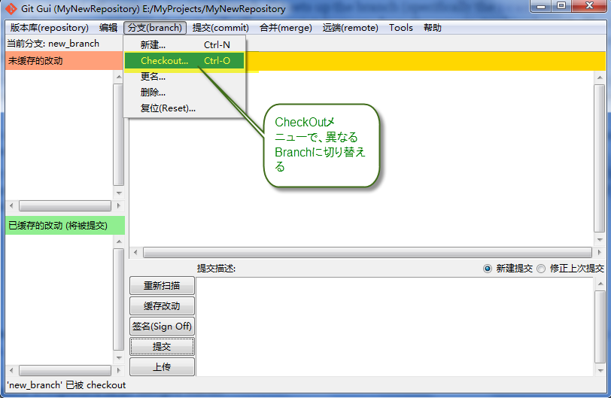

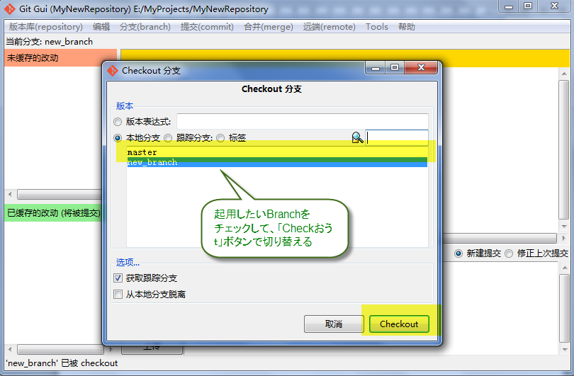

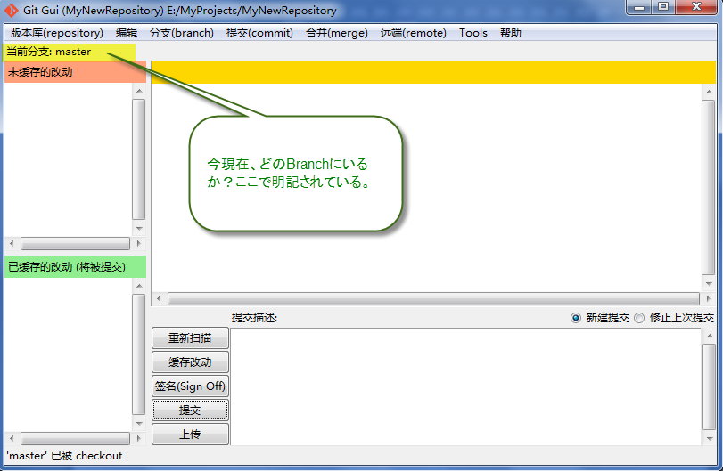

# まとめ

ご利用ください。